技术规格书
五十铃水罐消防车
JDX5100GXFSG35/W6
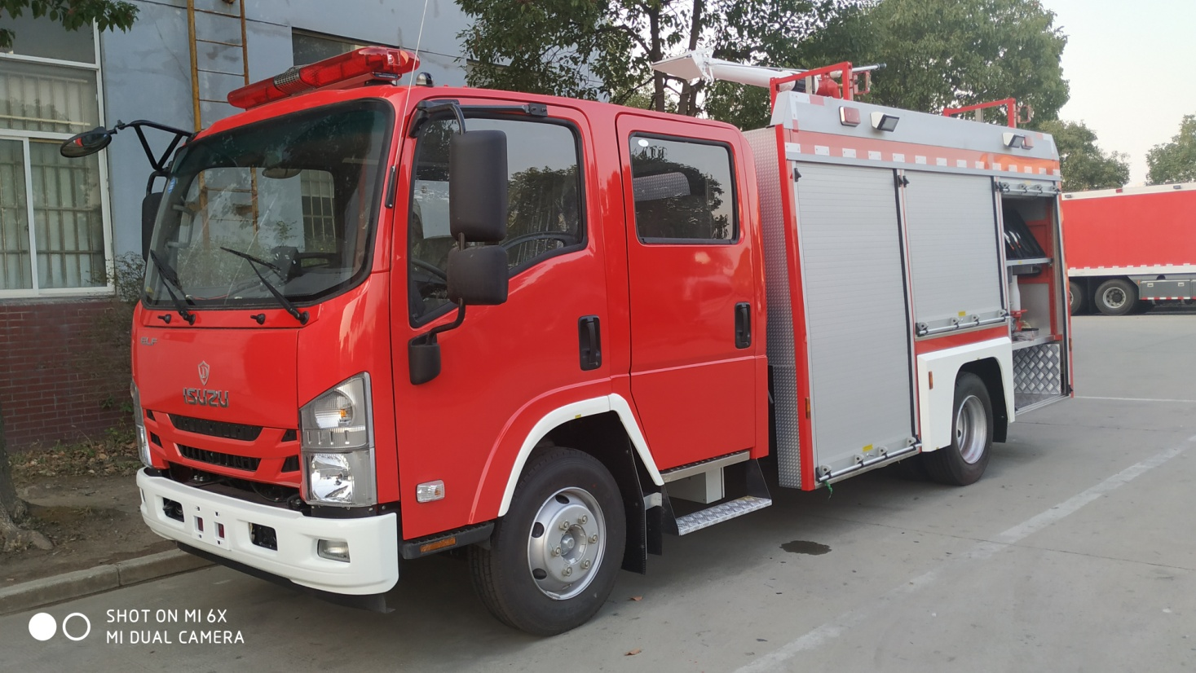
上海金盾特种车辆装备有限公司
1.整车参数
- 外形尺寸 | 6885mm×2250mm×3090mm
- 满载总质量 | 10205kg
- 乘员人数 | 6人
- 最高车速 | 100km/h
- 排放标准 | 国VI
- 消防泵流量 | 低压时流量40L/s，中压时流量20L/s，高压时流量7L/s
- 消防炮流量 | 24L/s
- 水罐容量 | 水3000L

2.底盘参数
- 制造商 | 庆铃汽车股份有限公司
- 型号 | QL1110ANKWY底盘
- 驱动型式 | 4×2
- 轴距 | 3815mm
- 驾驶室 | 改装双排驾驶室
- 发动机型号 | 4HK1-TCG60
- 发动机形式 | 直列四缸、液冷、增压中冷、高压共轨发动机
- 额定功率 | 151/2600（kW/rpm）
- 额定扭矩 | 650/1600（Nm/rpm）
- 排放标准 | 国VI
- 变速箱型号 | MLD-6Q
- 变速箱形式 | 手动变速箱，6个前进档
- 制动系统 | 气压、双回路、鼓式制动器，配备ABS系统

3.副车架
- 材质 | 采用专用钢材制造而成的高强度矩管
- 性能 | 液罐与副车架采用连接座连接，不仅增加了车架与罐体之间连接的柔性，防止上装变形和破裂，还增加上装车厢强度，充分发挥底盘性能，同时标准化副车架实现上装部件的灵活装配

4.驾驶室
- 结构 | 改装双排座
- 座椅 | 3+3，前排3座，后排3座，后排设空气呼吸器固定架
- 车门 | 门开启角度可达85°，设有照明警示灯
- 设备 | 驾驶室内前排中间设置各种开关，控制100W警报器、警灯开关等

5.车厢
- 材质 | 车厢（器材箱、泵室及内骨架）全部采用高强度铝合金型材，内饰板采用光面拉丝氧化铝板
- 结构 | 车厢的骨架为全铝合金框架焊接式结构，外蒙皮为铝合金板粘接技术；车厢内器材骨架采用铝合金型材搭接结构，能根据客户要求灵活布局器材箱结构最大限度地提高空间利用率，在器材箱内可选用新型滑动托架、拖板或高强度的塑料存放盒等存放结构，充分利用车厢内部有限空间；内饰板和底板均为光面拉丝铝合金板材
- 车顶护围 | 采用铝合金整体拉制成型，外侧安装频闪警灯及车外照明灯
- 梯架 | 车厢顶部设置一套多功能二节拉梯架，可放置二节拉梯、单杠梯、挂钩梯
- 后爬梯 | 车厢后部右侧设置一架通往车顶的铝合金安全爬梯

6.卷帘门
- 材质 | 采用轻型优质铝合金，大幅面卷帘门，启闭灵活、密封性好、噪音低、外形美观、轻便可靠
- 结构 | 顶部设有导流槽，四周装有密封条，具有良好的防雨、防尘密封性能。配备拉杆式条锁把手、一点式拉带及两点式固定座；并且安装有传感器，可通过驾驶室内的指示灯了解帘子门开闭状态
- 布局 | 器材箱左右两侧及泵房左右两侧

7.电器系统
- 警灯警报 | 车头前顶部设置长排式警灯；单音100W警报器、警灯、电路为独立式附加电路，控制器件安装在驾驶室内
- 器材箱灯 | 器材箱、泵房卷帘门两侧内设有LED白光照明灯带，能够满足整个箱体的照明，照明灯开关与卷帘门联动
- 频闪灯 | 车厢左右两侧上部各配置两盏频闪警灯
- 车外照明 | 车厢左右两侧上部各配置两盏LED侧照明灯
- 车顶照明 | 车顶后部配有24V、35W无线遥控LED全方位遥控搜索灯1只
- 自动充电装置 | 车厢后侧安装有自动充电装置，市电供电，发动机启动时自动脱离
- 倒车影像系统 | 驾驶室内安装有360°行车记录仪及倒车影像，并设置有7寸倒车显示屏

8.表面处理
- 漆料 | 车厢表面喷涂原装进口消防红色漆，为保证夜间工作安全，车身设有符合安全标准要求的荧光反光带
- 颜色 | 符合GB7258规定的GB/T3181《漆膜颜标准》中的R03大红色。

9.消防泵
- 制造商 | 上海雄真消防设备有限公司
- 型号 | CB40·20/7·20-XZ（常压40L/s）
- 流量 | 低压时流量40L/s，中压时流量20L/s，高压时流量7L/s
- 引水形式 | 活塞式真空泵
- 吸水深度 | 7m
- 引水时间 | ≤35s
- 安装形式 | 后置式

10.消防炮
- 制造商 | 萃联（中国）消防设备制造有限公司
- 型号 | PS8/30W
- 额定流量 | 水≥24L/s
- 射程 | 水≥45m
- 安装位置 | 液罐顶部
- 控制方式 | 手动操作
- 水平回转角度 | 0°~360°
- 俯仰回转角度 | -10°~60°

11.液罐
- 容量 | 水3000L
- 材质 | 不锈钢304；底板4mm,侧板及隔板均为3mm
- 安装形式 | 内藏式
- 结构 | 1个人孔；1个溢流/卸压装置；1个液位传感器；1个水罐放余水口

12.管路系统
- 吸水口 | 泵室正后方安装带手动控制阀的DN125卡式式吸水口1个
- 注水口 | 泵室左右两侧各安装带手动控制阀的DN80卡式注水口1个
- 中低压出水口 | 泵室左右两侧各安装带手动控制阀的DN65卡式中低压出水口1个
- 高压出水口 | 泵室左右两侧各安装带手动控制阀的DN40的高压出水口1个
- 放余水管路 | 为保护水泵，在管路中加装了放余水阀
- 冷却水管路 | 取力器配有一强制冷却水管路与水泵进出水管路连接，水管中配有阀门，能通过真空作业放尽管路中余水

13.消防控制系统
- 结构 | 根据车辆配置可选装各类型控制模块，对各消防部件全电控操作；控制面板上所有按钮、开关和指示灯标注有中文标识；显著位置设有管路布置图及简要操作说明。
- 安装形式 | 车厢后部泵房内

14.随车资料
- 底盘使用说明书
- 底盘质量保修卡
- 底盘合格证
- 发动机号码拓印
- 底盘号码拓印件
- 消防车使用说明书
- 消防车消防器材清单
- 消防车合格证
- 消防车跟踪服务卡
- 消防车交接清单

15.随车器材
序号 | 器材名称 | 规格型号 | 数量
 | 直流开关水枪 | QZG3.5/7.5 | 2支
 | 水带挂钩 | FG600 | 4个
 | 水带包布 | FP470 | 4个
 | 滤水器 | 口径和吸水管配套 | 1个
 | 三分水器 | FⅢ80/65×3-1.6 | 1支
 | 多功能兵工铲 |  | 1把
 | 手提式干粉灭火器 | MFZL/ABC2 | 1具
 | 吸水管 | 2米一根，口径和吸水口配套 | 4根
 | 吸水管扳手 | FS100-150 | 2把
 | 地上消火栓扳手 | FB450 | 1把
 | 地下消火栓扳手 | FB800 | 1把
 | 消防水带 | 16-65-20 | 10盘
 | 消防水带 | 16-80-20 | 2盘
 | 消火栓专用接口 | Φ125mm/100mm | 1个
 | 护带桥 | FH80 | 2件
 | 异径接口 | 65内扣/80内扣 | 2个
 | 异型接口 | 65内扣/80卡式 | 1个
 | 异型接口 | 80内扣/80卡式 | 1个
 | 消防尖斧 |  | 1把
 | 集水器 | JⅡ125/80×2-1.6 | 1件
 | 背负式森林消防泵 | Vortex Pack | 1台
 | 机动消防泵 | ODIN P14（JBQ7.0/5.5） | 1台
 | 原车工具 |  | 1套

商务条款：
- 整车消防性能符合GB7956要求；底盘通过国家强制性产品认证；发动机排放符合国六标准；投标供应商必须保证整车列入工信部汽车新产品公告，车辆交付时提供车辆检测报告并取得国家免税公告。
- 政采云系统提示预成交供应商后，预中标供应商 3 个工作日内向采购单位提供制造商服务质保证明函原件并盖制造商公章，拒绝复印件。如系统预中标供应商 3 个工作日未提供或者不与采购单位联系，默认为放弃中标资格，及上报天台县财政采监处视为恶意报价。报价单位须认真审核招标文件所有要求，如明知不满足招标文件要求（设备参数、商务要求）进行恶意报价竞争，将根据《政采云平台电子卖场权益维护及纠纷处理规则》的规定报天台县财政部门处理，并取消中标资格。
- 投标人必须在台州地区有售后服务点，确保 24 小时售后服务。并提供售后服务点营业执照及生产商与售后服务点的协议原件盖章，保证售后服务及响应。
- 合同签订后3个月内交货。交货地点按照采购人指定地点交付。
- 合同签订后采购人7个工作日向供货方支付中标总金额的30%的货款，交货验收合格后支付中标总金额的70%。

